吉林省通榆一中2015-2016学年度高二上学期第一次月考
数 学 试 卷 (文）
注意事项：
1、本试卷分第Ⅰ卷（选择题）和第Ⅱ卷（非选择题）两部分。其中第Ⅰ卷满分60分，第Ⅱ卷满分90分。本试卷满分150分，考试时间为120分钟。
2、答卷前，考生务必将自己的姓名、班级、写在答题卡上。
3、将第Ⅰ卷选出答案后，和第二卷答案都写在答题卡相应标号位置，答错位置不得分。
第Ⅰ卷
- 选择题（共12题，每题5分，共60分）
1 ．下列说法正确的是 （ ）
A．三点确定一个平面 B．四边形一定是平面图形 C．梯形一定是平面图形 D．平面和平面有不同在一条直线上的三个交点
2 ．若//,a//,则a与的关系是 （ ）
A．a// B．a C．a//或a D．
3 ．三个互不重合的平面能把空间分成$n$部分，则$n$所有可能值为 （ ）
A．4、6、8 B．4、6、7、8 C．4、6、7 D．4、5、7、8
4 ．一个体积为的正三棱柱的三视图如图所示,则这个三棱柱的左视图的面积为
A．$6\sqrt{3}$ B．8 C．$8\sqrt{3}$ D． 12
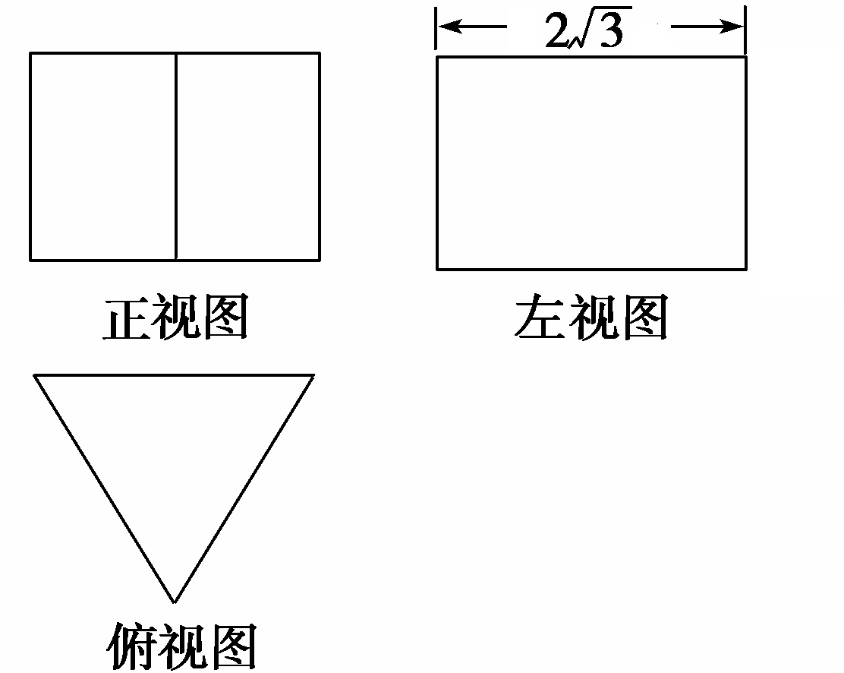
5 ．若直线∥平面,直线,则与的位置关系是 （ ）
A．∥ B．与异面 C．与相交 D．与没有公共点

6 ．已知三个球的体积之比为1:8:27,则它们的表面积之比为 （ ）
A．1:2:3 B．1:4:9 C．2:3:4 D．1:8:27
7 ．有一个几何体的正视、侧视、俯视图分别如下，则该几何体的表面积为
（ ）
6
5
6
5
A．$\text{12}π$ B．$\text{24}π$ C．$\text{36}π$ D．$\text{48}π$

8 ．若，是异面直线，直线∥，则与的位置关系是 （ ）
A．相交 B．异面 C．平行 D．异面或相交
9 ．设正方体的棱长为,则它的外接球的表面积为 （ ）
A．$\frac{8}{3}π$ B．2π C．4π D．$\frac{4}{3}π$
10.下列命题中,正确的是( )
A.若,则与的方向相同或相反 B.若,,则
C.若两个单位向量互相平行,则这两个单位向量相等 D.若,,则.
11．在平行四边形中，与交于点是线段的中点，的延长线与交于点．若，，则 （ ）
A． B． C． D．
12.已知，则向量与向量的夹角是（ ）
A． B． C． D．
第Ⅱ卷
二．填空题（每题5分，共20分）
13.在正方体中,,点为的中点,点在上,若平面,则________.
14.已知Rt△ABC的斜边BC=5，则的值等于 ;
15．已知向量和向量的夹角为，，则向量和向量的数量积= ;
16．如图,在正方体中,点P是上底面内一动点,则三棱锥的主视图与左视图的面积的比值为_________.

- 解答题（17题10分，18、19、20、21、22题每题12分）
17.已知，，且与夹角为120°求：
⑴； ⑵； ⑶与的夹角。
18.如图是一个几何体的三视图，其中正视图与左视图都是全等的腰为$\sqrt{3}$的等腰三角形，俯视图是边长为2的正方形，（1）画出该几何体；（2）求此几何体的表面积与体积．
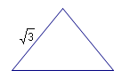
正视图 左视图
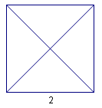
19. 如图,四棱锥中,底面,,点在线段上,且(1)求证:平面;
(2)若,,,,求四棱锥的体积
C
A
B
D
E
P

20.ABCD是梯形，AB∥CD，且AB=2CD,M、N分别是DC和AB的中点，已知$\overset{\vec{}}{\text{AB}}$＝$\overset{→}{a}$，$\overset{\vec{}}{\text{AD}}$＝$\overset{→}{b}$,试用$\overset{→}{a}$、$\overset{→}{b}$表示$\overset{\vec{}}{\text{MN}}$。
21．如图,已知正方形和矩形所在的平面互相垂直,,,是线段的中点.(Ⅰ)求三棱锥的体积; (Ⅱ)求证: //平面;

22. 如图,三棱柱中,,,.
(1) 证明:; (2) 若,,求三棱柱的体积.

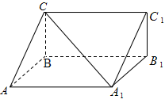

文科答案
题号 | 1 | 2 | 3 | 4 | 5 | 6 | 7 | 8 | 9 | 10 | 11 | 12
答案 | C | C | B | A | D | B | B | D | C | D | B | C
- $\sqrt{2}$； 14.-25； 15.3； 16.1
17.（1）12；----3分（2）$2\sqrt{\text{21}}$；------3分（3）$\frac{π}{6}$------4分
18.解：此几何体是正四棱锥，它的底为边长为2的正方形，侧面斜高为$\sqrt{3}$ ----4分
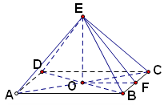
表面积为4+$4\sqrt{3}$ ----------8分
体积为$\frac{4\sqrt{2}}{3}$ -------12分
- (1)证明:因为平面ABCD,平面ABCD,
所以
因为
C
A
B
D
E
P
又所以平面PAD. ------------5分
(2)由(I)可知,
在中,DE=CD
又因为,所以四边形ABCE为矩形,
所以
又平面ABCD,PA=1,所以 ---12分
- 解。由已知可得$\overset{→}{\text{MN}}=\overset{→}{\text{MD}}+\overset{→}{\text{DA}}+\overset{→}{\text{AN}}=−\frac{1}{4}\overset{→}{a}−\overset{→}{b}+\frac{1}{2}\overset{→}{a}$

21.(Ⅰ) 三棱锥的体积为 --6分
(Ⅱ) 证明：连接, ,连接
为中点,且为矩形,所以
四边形为平行四边形, ．
．-----12分
22(I)取AB的中点O,连接、、,因为CA=CB,所以,由于AB=A A₁,∠BA A₁=60⁰,故为等边三角形,所以OA⊥AB.
因为OC⨅OA=O,所以AB平面OAC.又ACC平面OAC,故ABAC. ----6分
(II)由题设知
----------------12分

